Kapitel 2 – Sprechen
Fit und sportlich

Lernziele

Ich kann…
- mein Lieblingssport Sport präsentieren (Was? Wo? Wann? Wie oft? Wie viele Personen? Mit wem? Material? Warum?)
- sagen, warum ich die Sportart mag (mit „weil-Sätzen“).
- den Wortschatz und die Grammatik des Kapitels 2 benutzen

Ablauf

Vor der Evaluation

- Die Schüler bereiten ihre Präsentation ohne Blatt vor.
- Sie haben 3’ Zeit, um sich individuell vorzubereiten. Sie dürfen keine Notizen machen.

Während der Evaluation

- Jeder Schüler präsentiert allein seinen Lieblingssport (Was? Wo? Wann? Wie oft? Wie viele Personen? Mit wem macht er den Sport? Material? Warum mag er/sie diesen Sport?

Schüler: |  |  |  |  |  | - Tâche :  Entier respect de la tâche :  - éléments demandés développés  - réponses données au moyen de phrases entières.  - emploi de stratégies.  - Communication :  Variation de la structure des phrases : début de phrases, connecteurs, « weil », variation du vocabulaire, emploi de vocabulaire propre au contexte, expressions propres au contexte, adéquation de la communication à la situation donnée, emploi correct des mots, fluidité du discours  - Aspects formels :  Syntaxe, conjugaison, phrases subordonnées  - Prononciation et intonation :  Prononciation, mélodie de la phrase, accentuation des mots, volume sonore, ...
Tâche | 5 | 4 | 3 | 1 | 0
Communication | 5 | 4 | 3 | 1 | 0
Aspects formel | 5 | 4 | 3 | 1 | 0
Prononciation et intonation | 4 | 3 | 2 | 1 | 0
Total: _____/ 19 (12) Punkte

Note:

Training A
Du musst diesen Sport auf Deutsch präsentieren. Gib alle Informationen:

(Was? Wo? Wann? Wie oft? Wie viele Personen? Mit wem? Material? Warum?)

Variiere die Verben und die Satzanfänge.
Benutze den Wortschatz vom Kapitel 2, die Konnektoren (aber, und, oder…) und die «weil-Sätze».
Achte auf die Aussprache.

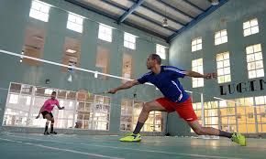

Wie viele?
1-1
2-2

Was?

Wo?

Mit wem?


Material?
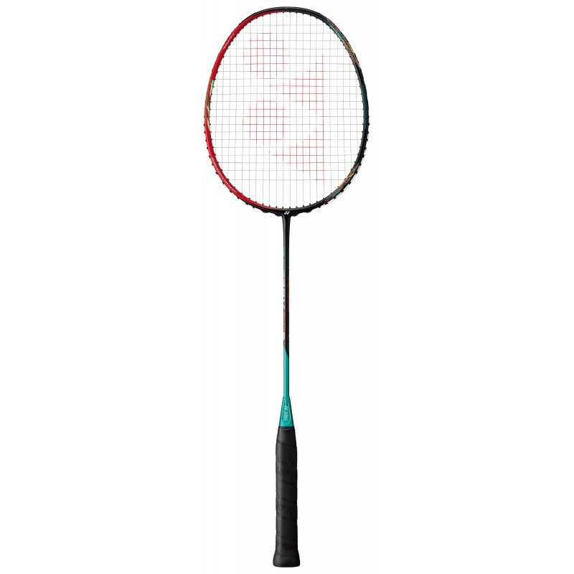


Wann?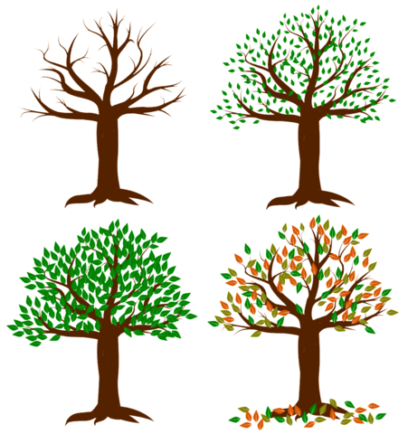

Wann und wie oft? 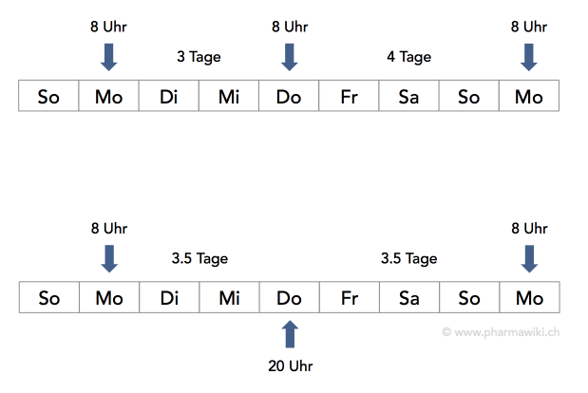

Training B
Warum?

Spass 

Du musst diesen Sport auf Deutsch präsentieren. Gib alle Informationen:

(Was? Wo? Wann? Wie oft? Wie viele Personen? Mit wem? Material? Warum?)

Variiere die Verben und die Satzanfänge.
Benutze den Wortschatz vom Kapitel 2, die Konnektoren (aber, und, oder…) und die «weil-Sätze».
Achte auf die Aussprache.
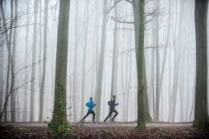

Wie viele?
1
+

Was?

Wo?
Material?



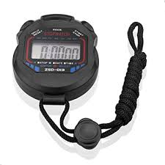
Mit wem?



Wann?

Wann und wie oft?

Warum?
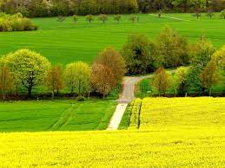

Training C
Du musst diesen Sport auf Deutsch präsentieren. Gib alle Informationen:

(Was? Wo? Wann? Wie oft? Wie viele Personen? Mit wem? Material? Warum?)

Variiere die Verben und die Satzanfänge.
Benutze den Wortschatz vom Kapitel 2, die Konnektoren (aber, und, oder…) und die «weil-Sätze».
Achte auf die Aussprache.

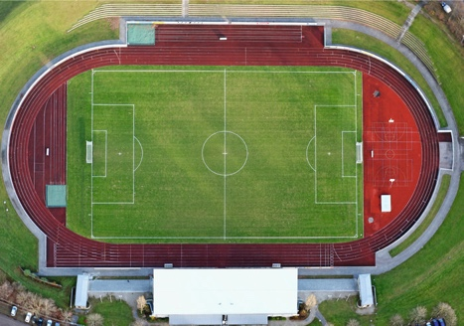

Wie viele?
15-15

Was?
Wo?

Material?




Mit wem?

Freunden

Wann?

Wann und wie oft?

Warum?



Training D
Du musst diesen Sport auf Deutsch präsentieren. Gib alle Informationen:

(Was? Wo? Wann? Wie oft? Wie viele Personen? Mit wem? Material? Warum?)

Variiere die Verben und die Satzanfänge.
Benutze den Wortschatz vom Kapitel 2, die Konnektoren (aber, und, oder…) und die «weil-Sätze».
Achte auf die Aussprache.

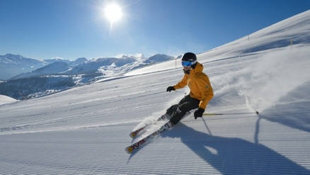
Wie viele?
1
+

Was?
Wo?
Material?

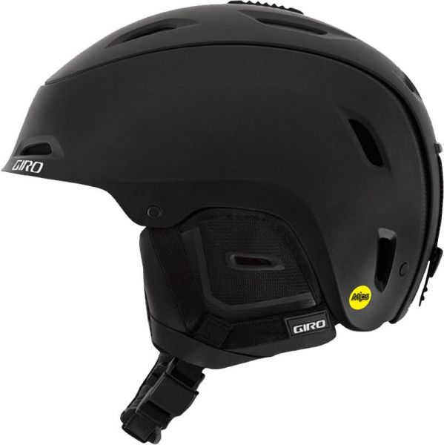
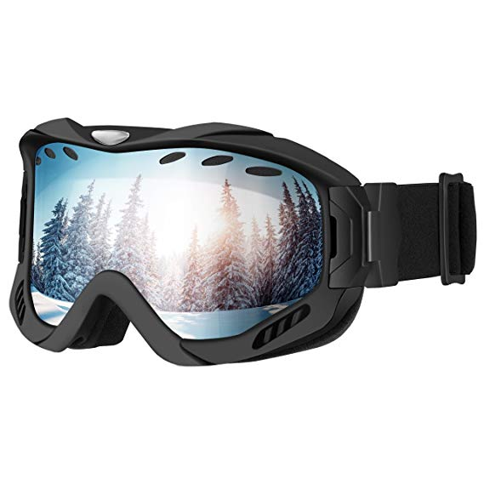

Mit wem?

FAMILIE

Wann?

Warum?



Wann und wie oft?

2x

Prüfungsblatt
Du musst diesen Sport auf Deutsch präsentieren. Gib alle Informationen:

(Was? Wo? Wann? Wie oft? Wie viele Personen? Mit wem? Material? Warum?)

Variiere die Verben und die Satzanfänge.
Benutze den Wortschatz vom Kapitel 2, die Konnektoren (aber, und, oder…) und die «weil-Sätze».
Achte auf die Aussprache.
Was ?

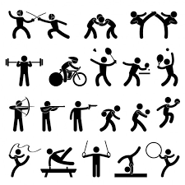

Wie viele?


Wo?




Material?



Mit wem?



Wann und wie oft?



Warum?



Analyse a priori

SP PG GK10.-11. K2

10 EB 2022

Aufgabe:

- Der S. stellt seine Lieblingssportart vor und gibt Informationen (mit ganzen Sätzen) zu diesen Leitpunkten:

- Was?
- Wo?
- Wann?
- Wie oft?
- Wie viele Personen?
- Mit wem?
- Material?
- Warum?

- Verwendung von Strategien: Diskursstrategien und, falls erforderlich, Kompensationsstrategien

Kommunikative Gestaltung:
- Variation der Satzstruktur (Satzanfänge + weil-Sätze) und Verknüpfung der Sätze durch Konnektoren.
- Variation des Wortschatzes und Gebrauch des WS des K2.
- Verwirklichung der Sprechabsicht: kann der Schüler seine Ideen verständlich kommunizieren?
+ korrekter Wortgebrauch (z.B. important, often, …)
- Flüssigkeit der Rede

Formale Richtigkeit:
- Syntax
- Deklination
- Konjugation
- ...

Aussprache und Intonation
- Aussprache - Wortakzent
- Intonation - Lautstärke
- Satzmelodie

SIEHE TABELLE AUF DER NÄCHSTEN SEITE.

TABELLE AUF DER NÄCHSTEN SEITE.
 | 5 Punkte | 4 Punkte | 3 Punkte | 2 Punkte | 1 Punkte | 0 Punkte
Aufgaben | Vollumfänglich erfüllt  8 Leitpunke Strategien | Grösstenteils erfüllt  7 LP  Leitpunke  Strategien grösstenteils respektiert | Ausreichend erfüllt  6-5 LP  Strategien ausreichend respektiert | Nur teilweise erfüllt  4-3 LP  Strategien nur teilweise respektiert | Kaum erfüllt  2 LP  Strategien kaum respektiert | Nicht erfüllt  1-0 LP  Strategien nicht respektiert
 | 5 Punkte | 4 Punkte | 3 Punkte | 2 Punkte | 1 Punkte | 0 Punkte
Kommunikative Gestaltung | Vollumfänglich respektiert  Die 4 Kriterien werden vollumfänglich respektiert | Grösstenteils respektiert  1 Kriterium wird nicht vollumfänglich respektiert | Ausreichend respektiert  2 Kriterien werden nicht vollumfänglich respektiert oder 1 Kriterium wird nicht respektiert | Nur teilweise respektiert  3 Kriterien werden nicht vollumfänglich respektiert oder 2 Kriterien werden nicht respektiert | Kaum respektiert  Die 4 Kriterien werden nicht vollumfänglich respektiert oder 3 Kriterien werden nicht respektiert | Nicht respektiert  Die 4 Kriterien werden nicht respektiert
 | 5 Punkte | 4 Punkte | 3 Punkte | 2 Punkte | 1 Punkte | 0 Punkte
Formale Richtigkeit | Keine oder nur vereinzelte Fehler, die die Kommunikation nicht stören | Einige Fehler, die die Kommunika-tion kaum stören | Fehler, die die Kommunikation stören | Viele Fehler, die die Kommunika-tion erheblich erschweren | Die Rede ist kaum verständlich | Die Rede ist nicht verständlich
 |  | 4 Punkte | 3 Punkte | 2 Punkte | 1 Punkte | 0 Punkte
Aussprache und Intonation |  | Grösstenteils angemessen | Ausreichend angemessen | Nur teilweise angemessen | Kaum angemessen | Nicht angemessen

FEEDBACKBLATT UND BEURTEILUNGSKRITERIEN

Name: _______________________________ Klasse: _____________
Datum: _______________________________

✓ = Super! Un point fort ~ = potentiel d’amélioriation  = rien de particulier

Tâche
- Informationen über den Lieblingssport

-  Was?
-  Wo?
-  Wann?
-  Wie oft?
-  Wie viele Personen?
-  Mit wem?
-  Material?
-  Warum?

-  Strategien

Communication
-  Variation début des phrases  connecteurs  weil-Sätze
-  Variation du WS  WS K2  Redemittel (blaue Kasten im KB)
-  Idées compréhensibles  Mots corrects
-  Fluidité

Aspects formels :

 Place du verbe
 Place du sujet
 Conjugaison
 Modalverben
 ______________________

Prononciation et intonation :

 Prononciation  Intonation  Mélodie de la phrase  Accentuation des mots
 Volume sonore

 | 5 points | 4 points | 3 points | 2 points | 1 point | 0 point
Tâche | Totalement réalisée | En grande partie réalisée | Suffisamment réalisée | Seulement en partie réalisée | A peine réalisée | Pas réalisée
 | 5 points | 4 points | 3 points | 2 points | 1 point | 0 point
Communication | Totalement appropriée | En grande partie appropriée | Suffisamment appropriée | Seulement en partie appropriée | A peine appropriée | Pas appropriée
 | 5 points | 4 points | 3 points | 2 points | 1 point | 0 point
Aspects formels | Pas ou peu d’erreurs qui entravent la communication | Quelques erreurs qui entravent peu la communication | Erreurs qui entravent la communication | Beaucoup d’erreurs qui entravent considérable-ment la communication | Le discours est à peine compréhen- sible | Le discours n’est pas compréhen- sible
 |  | 4 points | 3 points | 2 points | 1 point | 0 point
Prononciation et intonation |  | En grande partie appropriées | Suffisamment appropriées | Seulement en partie appropriées | A peine appropriées | Pas appropriées
Punkte : _____ / 19 (12)
Note : ________

